

ESMC
Data:

Curso EFA Escolar NS
CIDADANIA E PROFISSIONALIDADE
Formadora: Ana Paiva

Formando: Paulo Santos
CP3 – REFLEXÃO E CRÍTICA
Tema 3 – Análise e comparação crítica de modelos institucionais
Domínio Institucional

Resultado de Aprendizagem para o tema 3: Distingo modelos institucionais de escala local e nacional e respetivas atribuições.
____________________________________________________________________________
ATIVIDADE Nº1 – MODELOS DE ADMINISTRAÇÃO TERRITORIAL EM PORTUGAL

A - Identifico os diferentes modelos de administração territorial, local e nacional.
Questões orientadoras:
- O que é o ordenamento do território e para que serve?
- Que organismos são responsáveis pelo ordenamento do território em Portugal?
- Quais são as divisões administrativas e territoriais que existem em Portugal?
- Conheço outros tipos de divisão territorial? Qual ou quais?

- Pesquiso o significado da expressão “ordenamento do território”, verifico a sua função e registo os resultados.
O que é o ordenamento do território?
Uma forma de organização de um país dividindo-o e subdividindo- o em regiões de acordo com diversas finalidades.
“O ordenamento do território é a gestão da interação Homem/espaço natural. Consiste no planeamento das ocupações, no potenciar do aproveitamento das infraestruturas existentes”
Para que serve?
Administração política, Turismo, Desporto, Forças policiais e de segurança, Para os produtos e áreas protegidas …
Pesquisa feita em: Wikipédia

- Procuro informações sobre o ordenamento do território em Portugal, após visualização de mapas.
Que organismos são responsáveis pelo ordenamento do território em Portugal?
MINISTÉRIO DA AGRICULTURA, DO MAR, DO AMBIENTE, E DO ORDENAMENTO DO TERRITÓRIO.
Secretário de Estado: Pedro Afonso de Paulo
DGOTDU- DIREÇÃO GERAL DO ORDENAMETO DO TERRITORIO e DESENVOLVIMENTO URBANO.
Qual é a legislação que regula a administração do território?
Decreto-Lei n.º 7/2012 de 17 Janeiro
Quais são os tipos de divisões administrativas que existem em Portugal?
Divisões administrativas em Portugal: Província, Distritos, Concelhos, Freguesias e as NUT `S
Pesquisa feita em: Wikipédia, Portal do Governo, site da DGOTDU

- Em pequenos grupos, debato e defino os conceitos: identidade territorial; região natural; região de turismo; divisão administrativa; CCDR; DOP; DOC; NUT.
Identidade Territorial | É o conjunto de características geográficas, gastronómicas, culturais e até linguísticas que dão personalidade a uma região dentro de um país.
Região natural | Zonas naturais protegidas por legislação própria que constituem património natural do país e\ ou do mundo. ICNB- INSTITUTO DA CONCERVAÇÃO DA NATUREZA E BIODIVERSIDADE.
Região de Turismo | 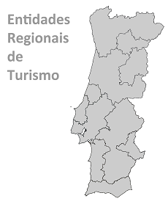Sítio do Turismo de Portugal organismo dependente do instituto do mesmo nome.
Divisão administrativa | Forma de dividir o país para praticar a decentralização e a desconcentração do poder central.
DOP | Denominação de origem protegida a outros produtos regionais é reconhecida qualidade e valor de produto especial característico de uma região, reconhecendo-se-lhe a origem, os ingredientes (componentes) e o processo de produção.
DOC | Denominação de origem controlada. Utiliza-se para vinhos que alcançam um estatuto especial pela sua qualidade, castas, método de produção e região onde é produzido.
NUT | Nomenclatura de unidade territorial corresponde a uma divisão territorial herdada da União Europeia.

- Busco e visualizo mapas do território nacional com diferentes regiões administrativas, tradicionais e atuais (consulta em grupo, em sítios indicados pelo formador e outros).
NUTS III de Portugal Continental: 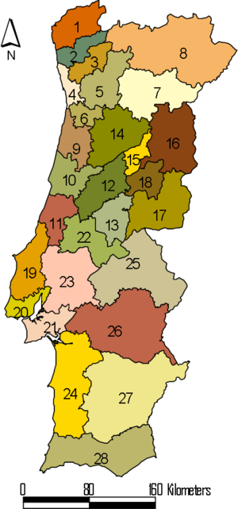
1-Minho-Lima  2-Cávado  3-Ave  4-Grande Porto  5-Tâmega  6-Entre Douro e Vouga  7-Douro  8-Alto Trás-os-Montes  9-Baixo Vouga  10-Baixo Mondego  11-Pinhal Litoral  12-Pinhal Interior Norte  13-Pinhal Interior Sul  14-Dão-Lafões | 15 - Serra da Estrela  16-Beira Interior Norte  17-Beira Interior Sul  18-Cova da Beira  19-Oeste  20-Grande Lisboa  21-Península de Setúbal  22-Médio Tejo;  23-Lezíria do Tejo  24-Alentejo Litoral  25-Alto Alentejo  26-Alentejo Central  27-Baixo Alentejo  28-Algarve
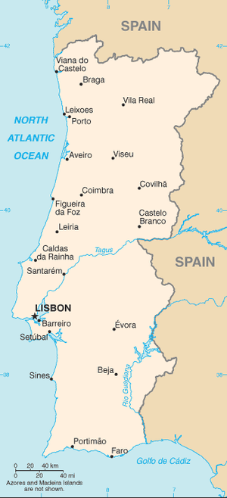 NUTS I 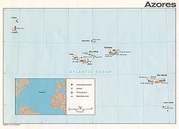
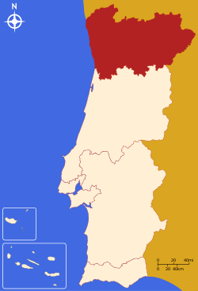
Localização da Região do Norte

